Bài 1 - Đọc dữ liệu và khảo sát nhanh
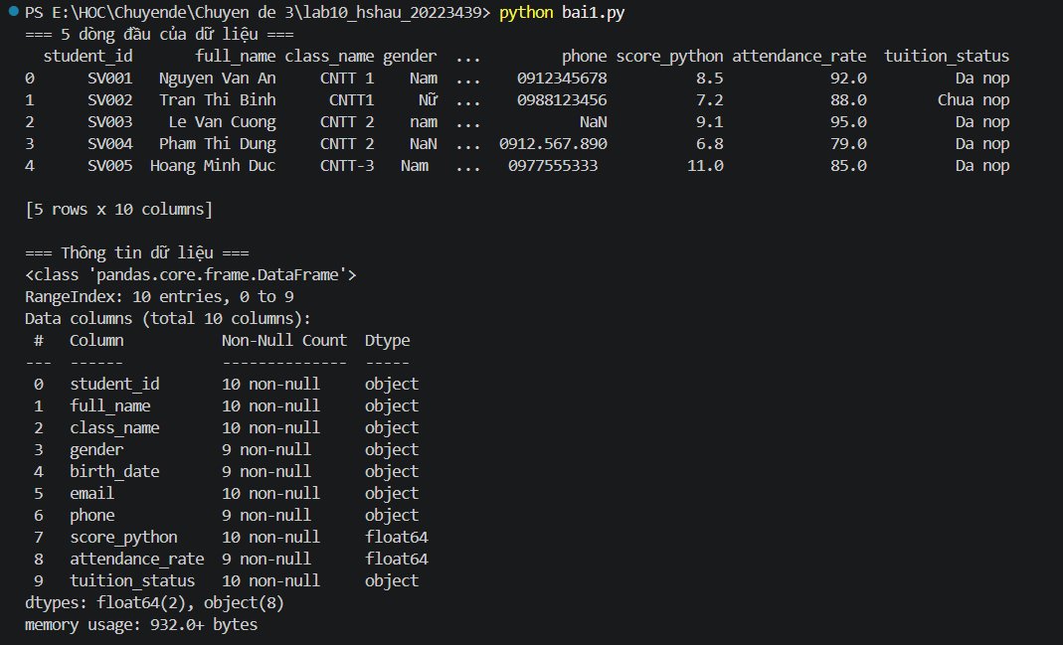
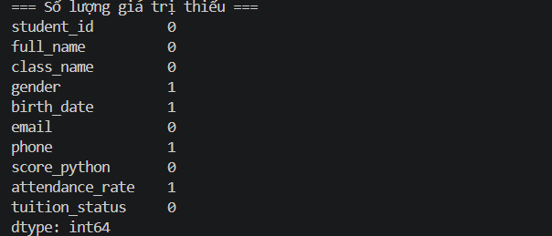
Bài 2 - Chuẩn hóa tên lớp và giới tính
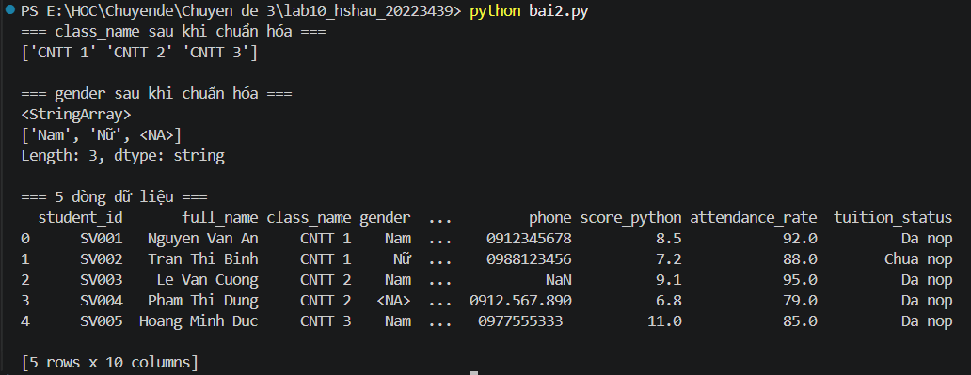
Bài 3 - Xử lý giá trị thiếu
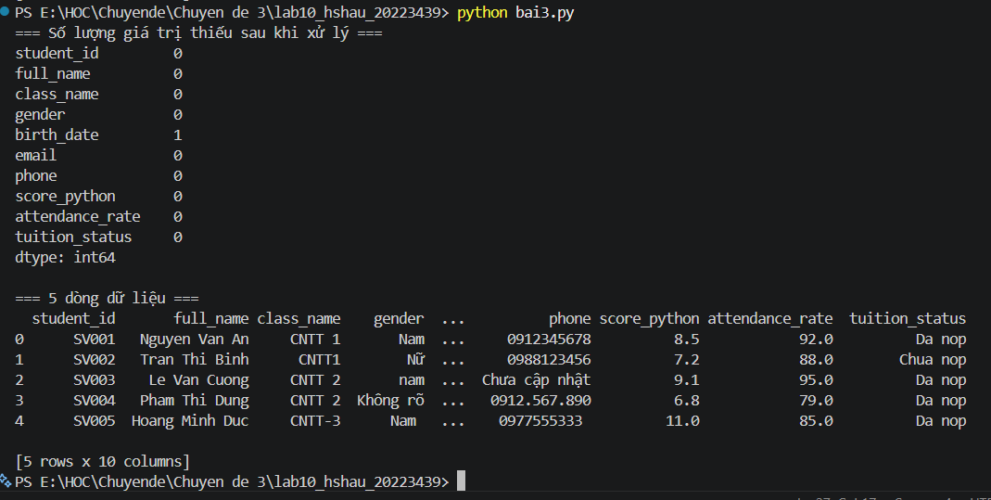
Bài 4 - Loại bỏ bản ghi trùng lặp
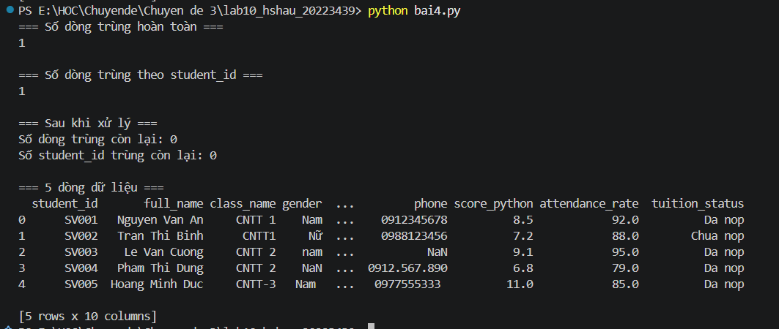
Bài 5 - Chuẩn hóa điểm số và phát hiện giá trị không hợp lệ
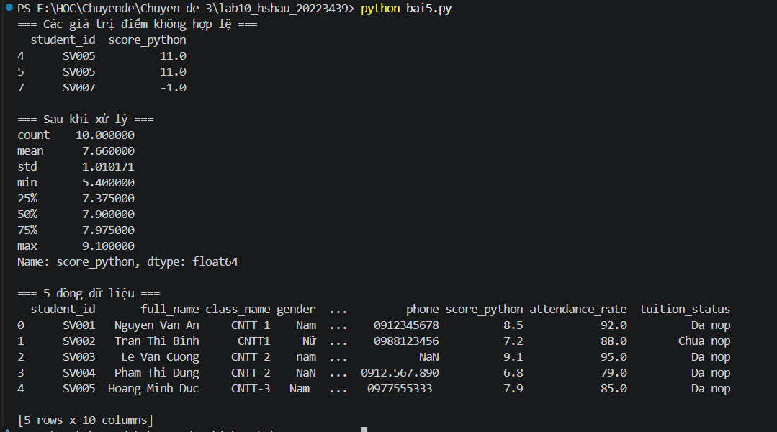
Bài 6 - Chuẩn hóa chuỗi họ tên, email và số điện thoại
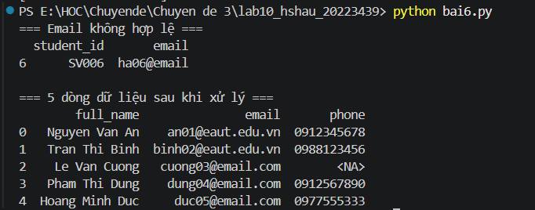
Bài 7 - Chuyển kiểu dữ liệu ngày tháng
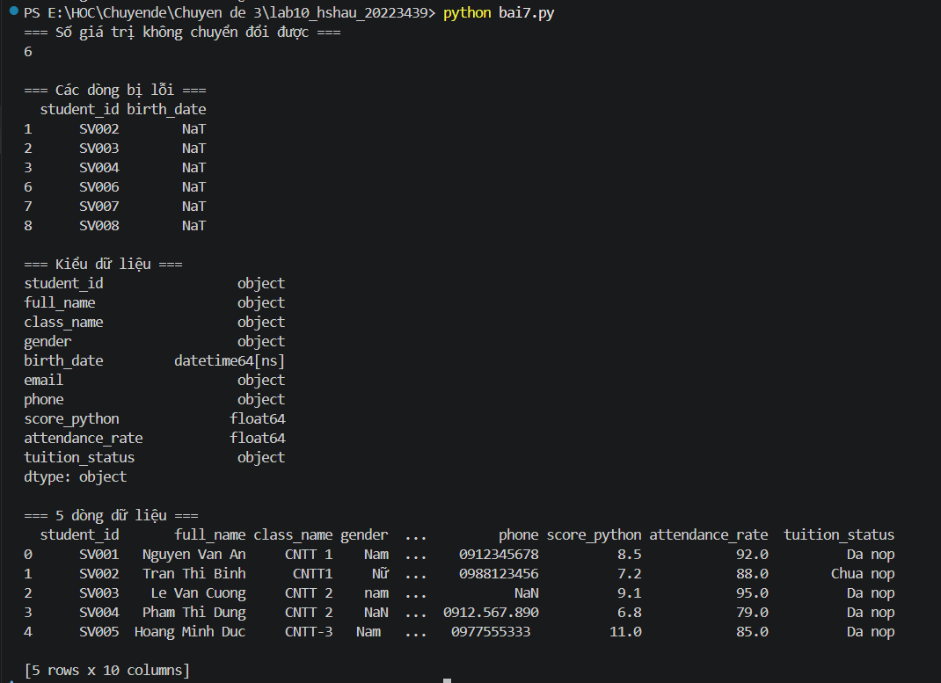
Bài 8 - Phân nhóm kết quả học tập
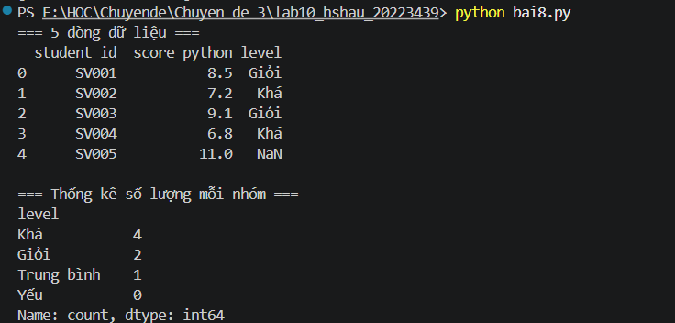
Bài 9 - Phát hiện outlier bằng IQR
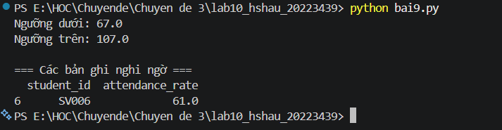
Bài 10 - Lưu bộ dữ liệu đã làm sạch
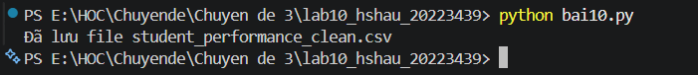
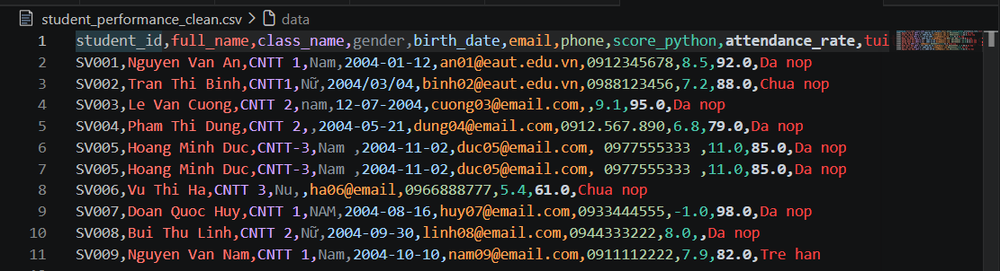
Bài Nâng cao
